【阅读心得】
让父母知道他们养过儿女，有着儿女
——读《我与父辈》有感
（中药廖珊，2014年4月1日）

《我与父辈》是一个朴实的标题，一如阎连科以往的写作风格，作品扎根现实，不乏社会责任感。全书记述的是作者自己和三位父辈的往事，是本极为真挚的书，作者对自己、对父辈都做了深入的剖析。
作者巧妙地以成长过程记叙家族的故事，在第三章“想念父亲”里，作者谈到父亲的病、任性、命运等，还提及到自己未能让父亲在临终前躺在床上看上他想看的电影《少林寺》，而带来永久的悔意。作者还很真实写出自己不孝的想法，虽然在阅读过程中，我也为他不孝的想法感觉到气愤，可是我更加欣赏他的坦诚。在“大伯一家”一章里，他描述了一个足以成‘英雄’的大伯，年复一年在气温零下的河里破冰赤足拉石头，倾家荡产的赌，以及最终浪子回头金不换，用真实的文字写出了大伯跌宕起伏的一生。还有‘我的四叔’，在新乡的水泥厂工作，当年称“一头沉，大半辈子一头沉在城镇里，最后辛苦大半辈子退休归乡后，却发现自己融不进乡村了，一头沉变成了两头空。
父亲，是一个家的顶梁柱，我们总是说“母爱如水，父爱如山”。父亲们总是不善言表，默默付出汗水支撑一整个家。随着我们成长，已经风霜与忧患的他们不再是壮年，他们奋斗大半辈子，早已为了生活和儿女、日子和琐碎，筋疲力尽，元气大伤。当他们年迈了，陪伴他们的只能是赋闲的无奈和一日日的衰老，甚至从他们迎面走来的日子里，只能是疾病和死亡。
书中让我感触很深的还有作者大伯对死亡的看法。大伯在下世前十年就计划好自己的后事，他没有上过学，不识字，无须因为在书本上看到令人悲伤的生死观而畏惧死亡，他以一种坦然的心态面对死亡，慢慢走向死亡，把死亡当朋友，视死亡是生命的幕僚和命运最后的亲近者。但是我还年少，没有那份坦然，我依旧害怕死亡，害怕死亡之神将我爱的人和爱我的人带离我的身边。最近听姑姑说起关于奶奶逝世前受病痛折磨的情景，让我也勾起无限回忆，不禁有点怅然。又得知同学朋友的爸爸意外逝世的消息，更是让我震惊，死亡有时离我们很近很近。
“我们总是把父母对我们的疼爱无休止地拉长，永远去享受父母给我们的心怀和疼爱。”直到有一天，长辈老了，父母病倒了，而我们，也已经早就不是少年和青年，不是青年和壮年。我们才清醒过来，停止拉长，这或许就晚了。人这忙碌的一生，最让我们放心与信任，牵挂你而不求回报的，恐怕只有亲情了。所以我们应该多陪伴父母，亲近他们，问候他们，关照他们，让他们知道他们这辈子养过儿女，有着儿女。
最后提下也值得一谈的书的封面。设计大气而蕴意丰富，“父辈”已在地下，“我”已半截入土，封面设计与内容可谓配合完美。阎连科的这本书里强调了很多孝道的问题，有很多准确而沉痛的议论，很希望更多人来读读这本书，这是本沉重而荡涤灵魂的好书。
附注：图片一幅见下页。
（注：学校关工网站刊发时间：2014年4月9日）
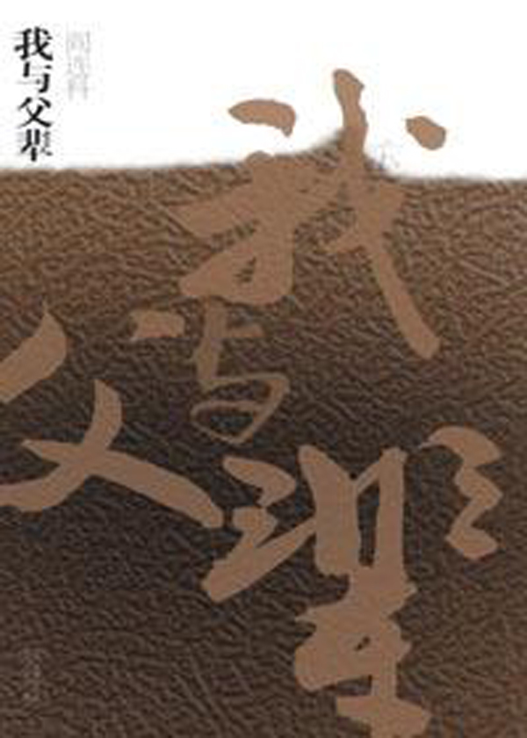
图.《我的父辈》封面

